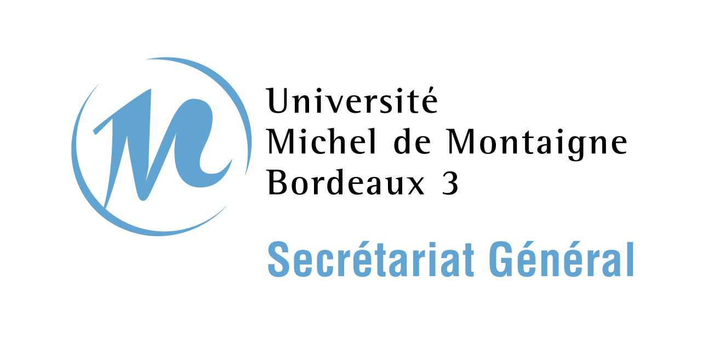

CONSEIL D’ADMINISTRATION
du 8 octobre 2010

Délibération d’adoption de la modification des statuts des equipes de recherche concernant l’election de leurs directeurs

Le 8 octobre 2010, le Conseil d’Administration, réuni sous la présidence de Monsieur Patrice BRUN,

➲ Adopte la modification des statuts des équipes de recherche concernant l’élection de leurs directeurs.

Délibéré par le Conseil d’Administration, à Pessac, le 8 octobre 2010.

Nombre de membres présents | 22
Nombre de membres représentés | 4
Nombre d’abstentions | 0
Nombre de suffrages exprimés | 26
Nombre de votes pour | 18
Nombre de votes contre | 5
Nombre de voters blancs | 3

Le Président,

Patrice BRUN

